Received:
Accepted:
Published:

THE IMPLEMENTATION OF JAPAN-PHILIPPINES MARITIME
(TNR 14pt)

Nama Penulis TNR 12 pt
Afiliasi TNR 12 pt
Email: TNR 12 pt

Abstract TNR 12 pt Spasi 1.0 italic

Nowadays, the South China Sea has been identified with increasing defense spending and military modernization of the neighboring countries which are driven by China’s assertiveness in the region. China’s assertive behavior in the South China Sea is an expression of its growing ambition over the region which is part of its core interests.

Keywords: South China Sea, China’s assertiveness, maritime diplomacy, Japan-Philippines bilateral relations, proactive approach TNR 12 pt Spasi 1.0

Abstrak TNR 12 pt Spasi 1.0

Dewasa ini, Laut Cina Selatan ditandai dengan peningkatan belanja pertahanan dan modernisasi militer oleh negara-negara sekitar yang dipicu oleh sifat agresif Cina di kawasan. Keagresifan Cina di Laut Cina Selatan merupakan bentuk ambisi Cina dalam menguasai kawasan tersebut yang merupakan bagian dari kepentingan nasionalnya.

Kata kunci: Laut Cina Selatan, keagresifan Cina, diplomasi maritim, hubungan bilateral Jepang-Filipina, pendekatan proaktif TNR 12 pt Spasi 1.0

Introduction (TNR 12pt spasi 1,5)
The South China Sea has been a center of attention in international affairs for the dynamics of its geopolitics. Its strategic significance to the world is exposed through the abundant amount of resources and potentials such as fishery stocks, minerals and hydrocarbon, and also its position as a strategic commercial shipping lane (Center for Strategic and International Studies, 2016; Cronin, 2013). Kutipan menggunakan Bodynote
Figure 1. The South China Sea Power Struggle
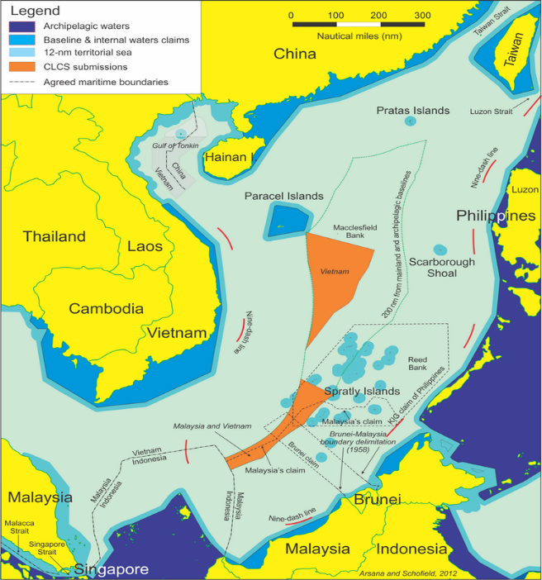
Contoh Source:
Among the narratives of Chinese assertiveness in the South China Sea, here are some of the allegedly assertive actions in the South China Sea as identified based on the conceptualization of “assertiveness” by Richard Q. Turcsányi:
Table 1. Allegedly Assertve Actions of China in South China Sea 2009-2017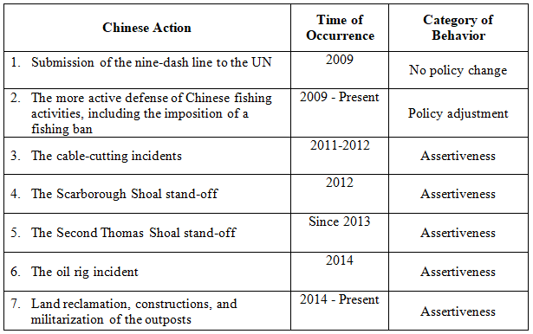

Source: Richard Q. Turcsányi (2017)
The maritime diplomacy of Japan towards the Philippines is formalized in the “Strengthened Strategic Partnership” which is also strengthened with various agreements that support both countries’ commitment in the maritime cooperation. Amongst the agreements are: (Jika menggunakan daftar gunakan angka atau huruf)
  - The 2012 Statement of Intent on Defense Cooperation and Exchanges between the Department of National Defense and the Ministry of Defense”
Meanwhile, if seen through Christian Le Mière’s maritime diplomacy conceptualization (Figure 3), Japan’s strategic partnership with the Philippine leans towards cooperative maritime diplomacy concept. Rather than using coercion as its primary tool, cooperative maritime diplomacy makes use of attraction and values as its tool (Mière, 2014, p. 8), which supports Japan’s proactive approach. Referring to Le Mière’s conceptualization, Japan-Philippines maritime diplomacy is adopting the following forms of cooperative maritime diplomacy:
Figure 3. Japan-Philippines Cooperative Maritime Diplomacy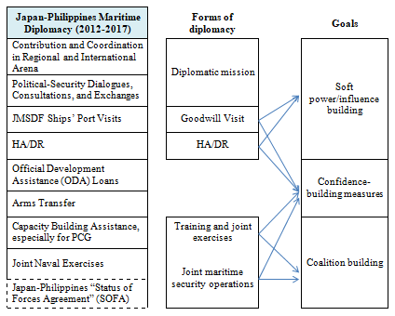 Contoh Source:
Conclusion
University, Indonesia. During her study, she was actively involved in Model United Nations (MUN) and national essay competitions, with several achievements brought home.

Reference TNR 12 pt spasi 1,5 APA STYLE
Al Jazeera. (2016, September 8). Beijing's South China Sea claims scrutinised at summit. Dipetik October 14, 2017, dari Al Jazeera News and
Gunakan referensi dengan secara otomatis di microsoft word atau menggunakan aplikasi Mendeley. Referensi di urutkan sebagai berikut:
1. Buku
2. Jurnal
3. Dokumen
4. Internet
5. Referensi lain yang relevan
Catatan apabila ingin mengucapkan terima kasih kepada seseorang atau kelompok yang berkontribusi sehingga selesainya artikelmaka bisa dibuatkan referens dibawah footer.

PEDOMAN PENULISAN ARTIKEL MANDALA

Penulis diharapkan mengikuti beberapa ketentuan sebagai berikut :
- Artikel merupakan hasil pemikiran, penelitian, laporan, yang berkaitan dengan isu-isu hubungan internasional yang belum publikasikan di jurnal ilmiah lainya termasuk media koran, blog dll.
- Artikel diharapkan memfokuskan atau mempunyai irisan mengenenai dengan Indonesia baik sebagai subjek maupun objek kajian dan bukan plagiarism.
- Panjang artikel tidak lebih dari 20 halaman dengan menggunakan format kertas A4 “Times New Roman”, ukuran 12, Spasi 1.5, margin 2 di setiap sisi (kiri, kanan, atas dan bawah) dengan panjang kata 3500 – 5000 kata (tidak termasuk abstrak, biodata dan daftar pustaka).
- Artikel bisa menggunakan Bahasa Inggris atau Bahasa Indonesia. Artikel memiliki abstraksi baik dalam Bahasa Indonesia dan Bahasa Inggris dengan jumlah kata 200-250 kata dengan maksimal 5 kata kunci.
- Artikel diharuskan terdiri dari nama lengkap penulis tanpa gelar, afiliasi dan alamat email masing – masing penulis dan bila penulis lebih dari satu orang, maka semua penulis harus di cantumkan.
- Artikel diharuskan mempunyai unsur unsur :
  - Pendahuluan yang terdiri dari bagaimana topik ini dipilih, identifikasi masalah, dan tujuan artikel tersebut
  - Kerangka teoritik atau kerangka pemikiran serta metodologi penulisan.
  - Pembahasan yang terdiri dari hasil analisis
  - Kesimpulan yang terdiri dari kesimpulan yang atau rekomendasi jika terdapat rekomendasi.
  - Referensi yang menggunakan APA style
- Penulisan sub judul artikel tidak mencantumkan BAB dan juga tidak menggunakan angka tetapi baiknya menggunakan huruf.
- Artikel bisa menggunakan gambar, tabel, disertai sumbernya.
- Nomor halaman diharuskan berada di bawah setiap halaman dan berada di kanan.
- Model pengutipan menggunakan sistem body note (Harvard system). Bisa menggunakan Footnote hanya untuk memperkaya khasanah pengetahuan atau yang dirasa penting oleh penulis untuk menjelaskan kutipan.
- Format penulisan daftar pustaka diharuskan sesuai dengan APA (American Psychological Association) Style. Untuk info lebih lanjut silahkan kunjungi : http://web.calstatela.edu/library/guides/3apa.pdf
- Format penulisan biodata penulis harus tidak lebih dari 100 kata dan ditempatkan di bagian paling belakang halaman.
- Artikel merupakan tanggung jawab penulis, redaksi berhak mengedit tetapi tidak merubah subtansi.
Redaksi menerima artikel dalam bentuk hardcopy yang bisa di kirim kepada
Jurnal Mandala Jurnal Hubungan Internasional, Prodi Hubungan Internasional, Fakultas Ilmu Sosial dan Ilmu Politik, Universitas Pembangunana “Veteran” Jakarta,
Jl. RS Fatmawati No.1 - Pondok Labu Jakarta Selatan 12450 Telp. 021-7656971, Fax 021-7656904.
Artikel juga bisa di kirim melalui softfile dengan alamat email:
mandalajurnal.hiupnvj17@gmail.com atau lm_fathun@yahoo.co.id (alternatif)

